基本思想：对查询词和扩展词所在上下文环境进行分析，计算它们的词汇衔接度，通过词汇衔接的程度计算查询词和扩展词的相关性。

两个文本片段（比如一个句子或包含查询词的固定长度的文本）的词汇衔接，可以用他们共同拥有多少相同或语义相关的词来进行估算，

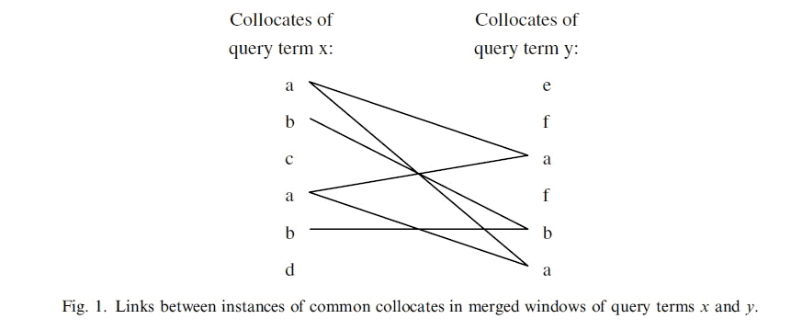

上图表示的是包含x和y的两个文本片段（上下文环境）的词汇连接，可以用这两个片段包含的相同的词汇的数量来表示衔接程度。